**STRUCTURE TABLE comite**

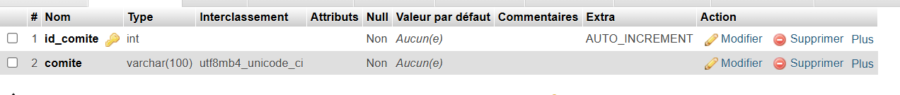

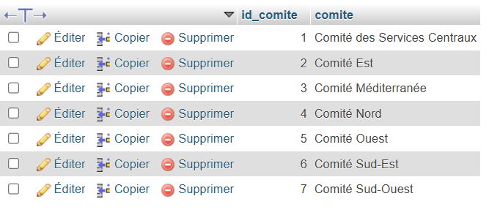

**STRUCTURE TABLE Principale**

